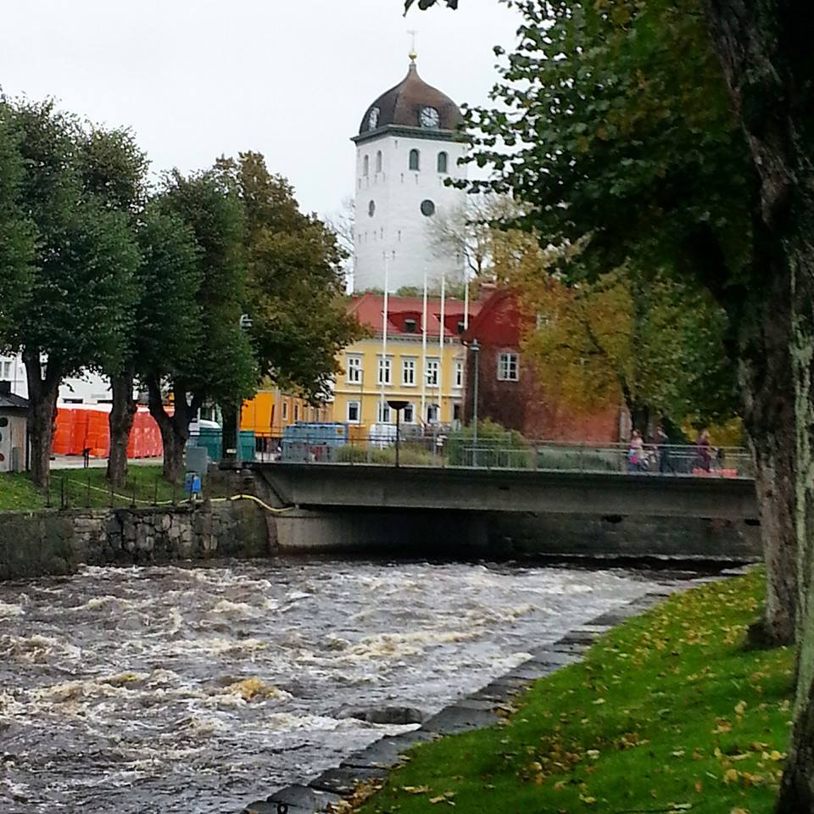

Kära Sångarvänner

Det är med sorg i hjärtat jag måste meddela att jag inte kommer
att fortsätta med förbundet.
Som ni kanske har förstått har jag varit ”ur spel” hela våren och
det har definitivt inte blivit bättre.
Hosta och en otrevlig svaghet har bitit sig fast och jag orkar inte
fullfölja det jag önskar.
Min röst har också försvunnit.

Den här tiden med förbundet har varit fantastisk i många hänseenden.
En tid som har varit värdefull, med en social gemenskap som få människor får uppleva. Jag är mycket tacksam för detta.
Jag kommer naturligtvis att känna en stor saknad. För att allt skall fungera behövs en kreativ och energisk styrelse, där alla kuggar skall fungera. Just nu är jag för närvarande varken eller.
Tack var och en för vad ni skänkt mig av glädje och vänskap.
I kärlek och vänskap

Eva B Gregner.

